SLUŽBENI GLASNIK OPĆINE DUBRAVICA

Broj 05/2022 GODINA XXV 01. rujan 2022.

SADRŽAJ

- Odluka o obustavi od primjene općeg akta Općinskog vijeća Općine Dubravica

AKTI OPĆINSKOG NAČELNIKA OPĆINE DUBRAVICA

- Odluka o odabiru
- III. Izmjene i dopune Plana nabave za 2022. godinu
- Odluka o odabiru
- Odluka o isplati regresa službenicima Jedinstvenog upravnog odjela Općine Dubravica u 2022. godini
- Odluka o sufinanciranju škola plivanja za učenike 3.c razreda PŠ Dubravica
- Odluka o dodjeli financijske pomoći crkvi Sv. Ane u Rozgi u 2022. godini
- Odluka o dodjeli besplatnih prijenosnih računala učenicima 5. c razreda Područne škola Pavla Štoosa u Dubravici
- Odluka o sufinanciranju nabave školskih papuča/školskih tenisica svim učenicima Područne škola Pavla Štoosa u Dubravici
- IV. Izmjene i dopune Plana nabave za 2022. godinu
- Odluka o početku postupka jednostavne nabave
- Odluka o isplati jednokratne novčane potpore za novorođeno dijete

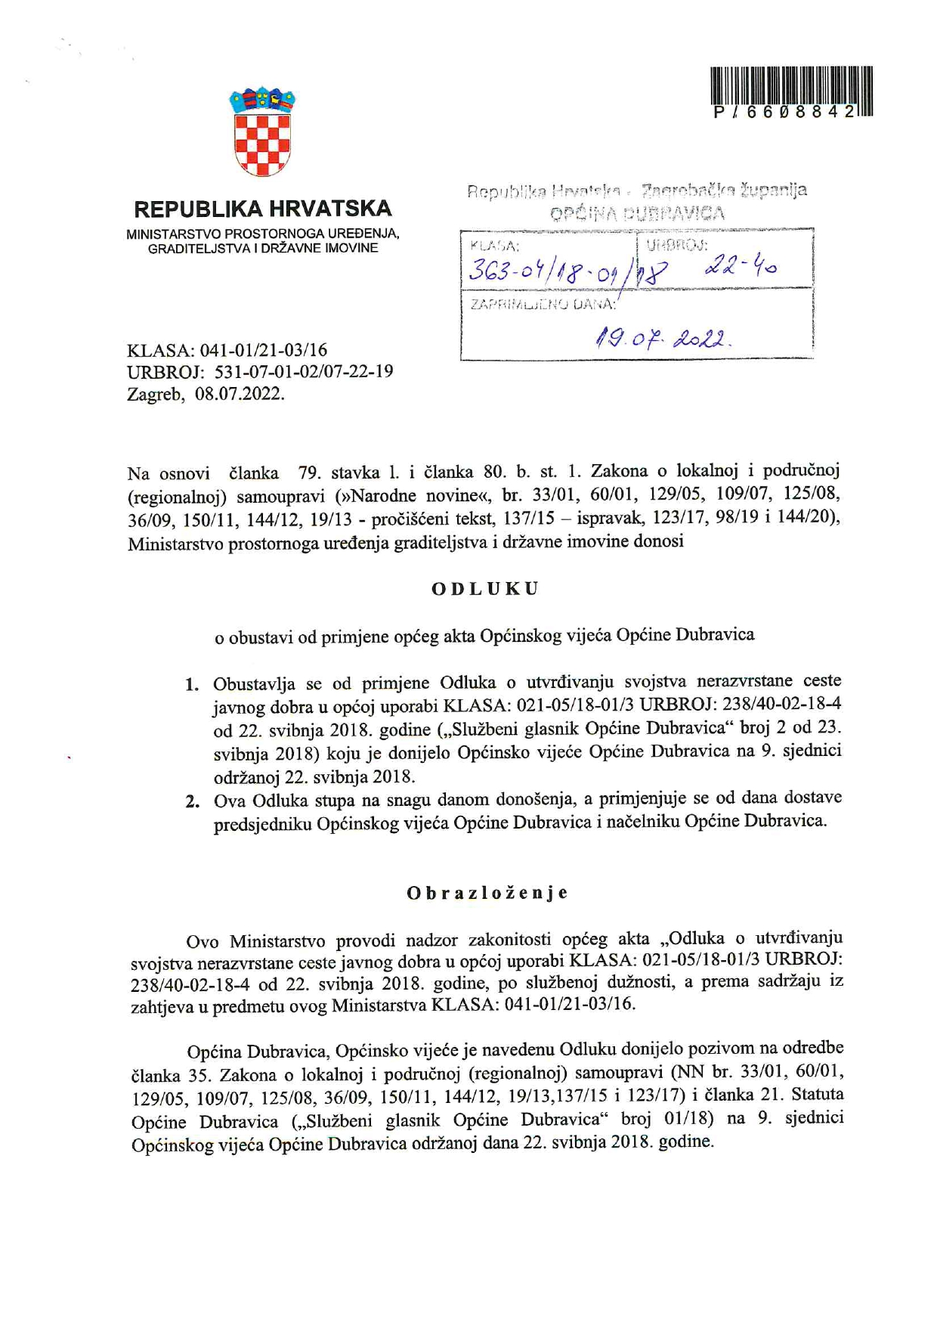
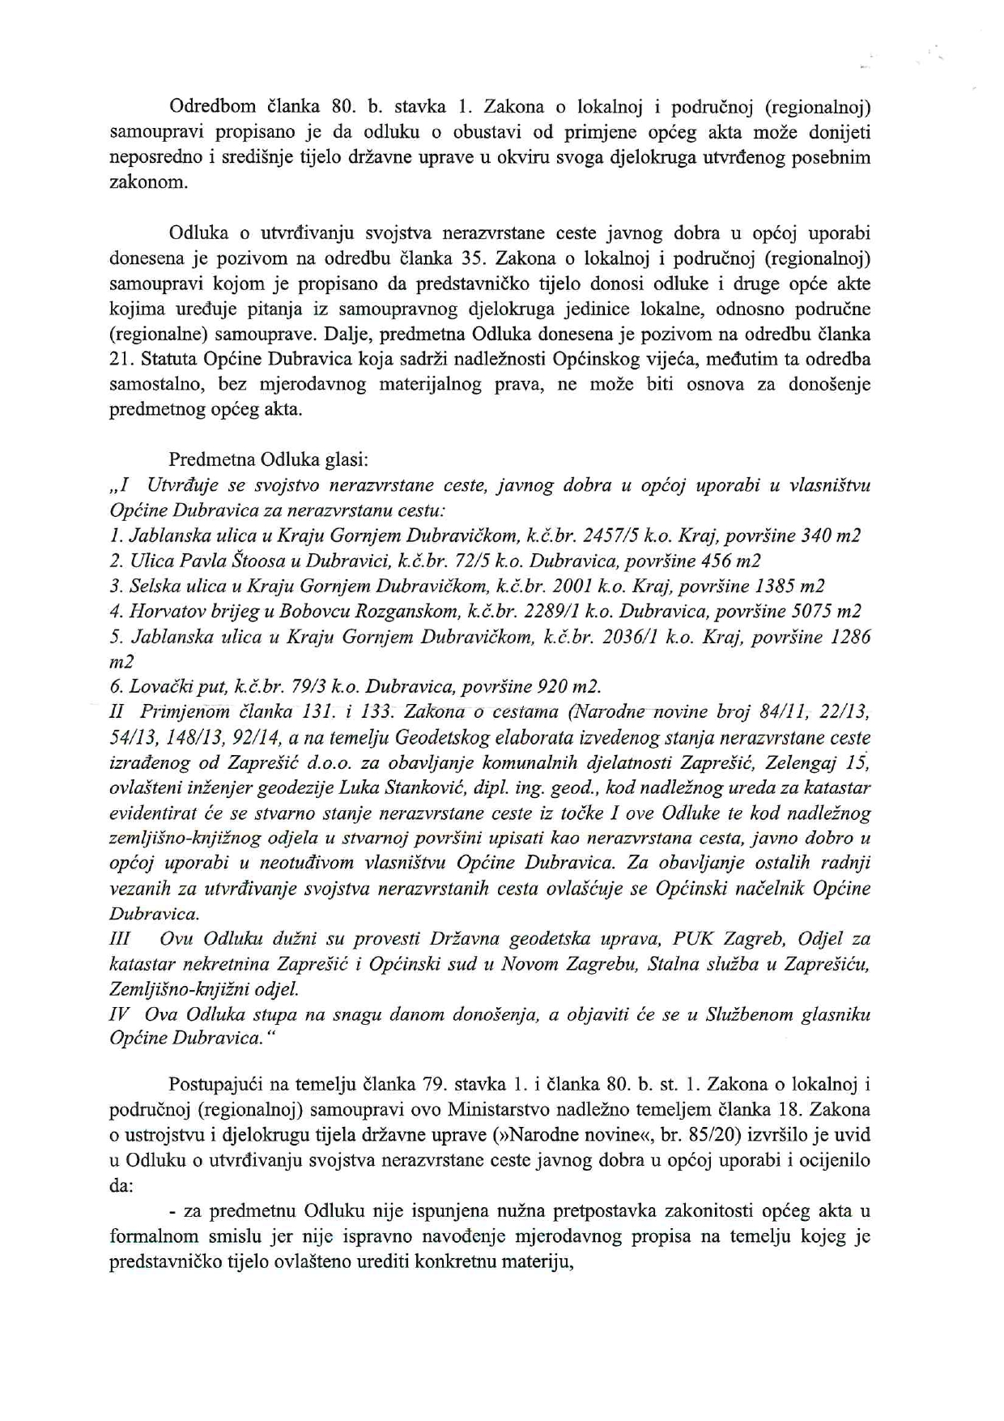
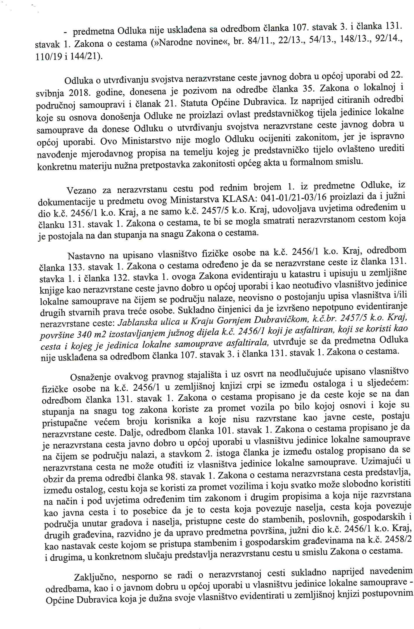

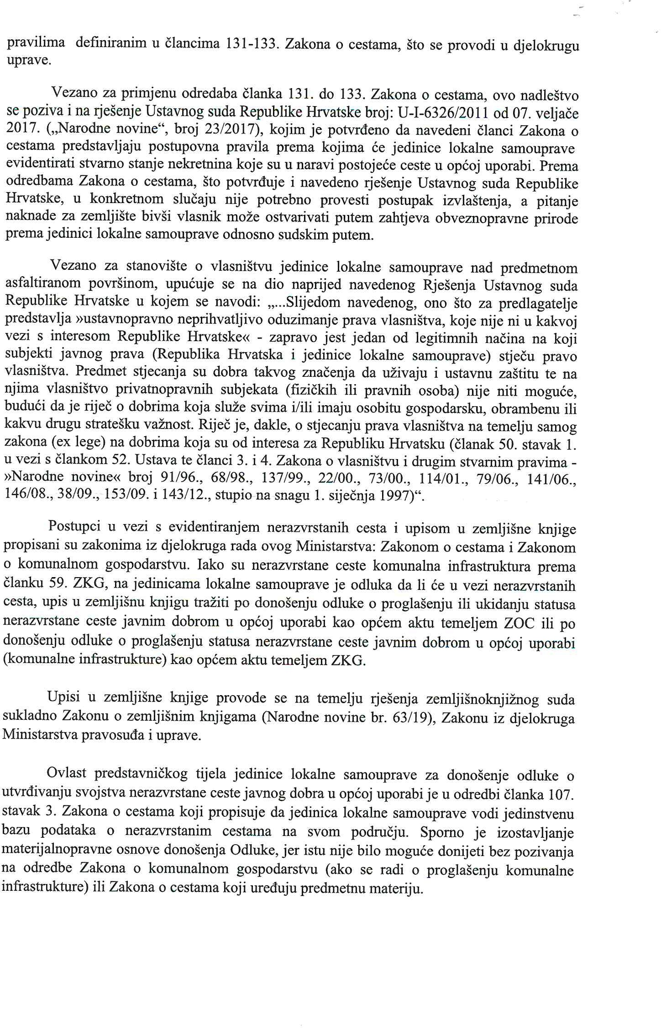

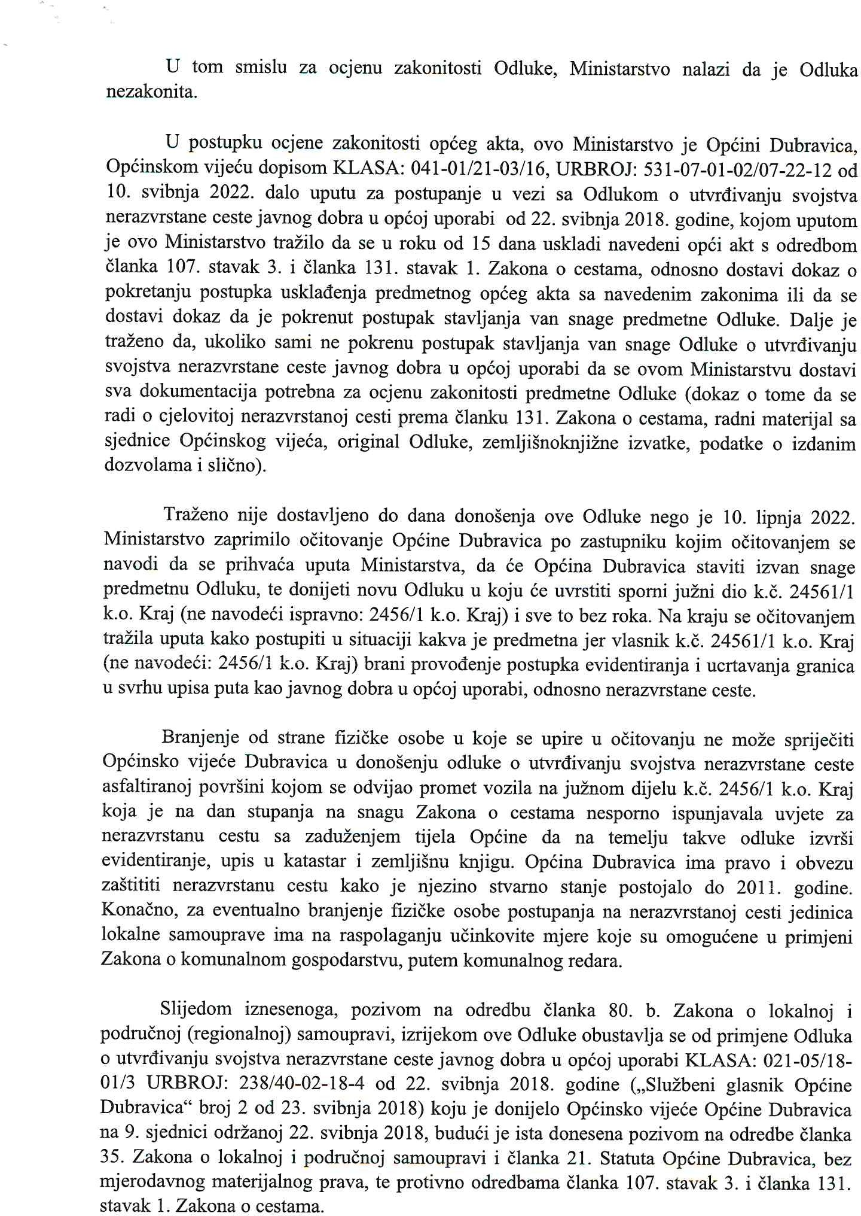

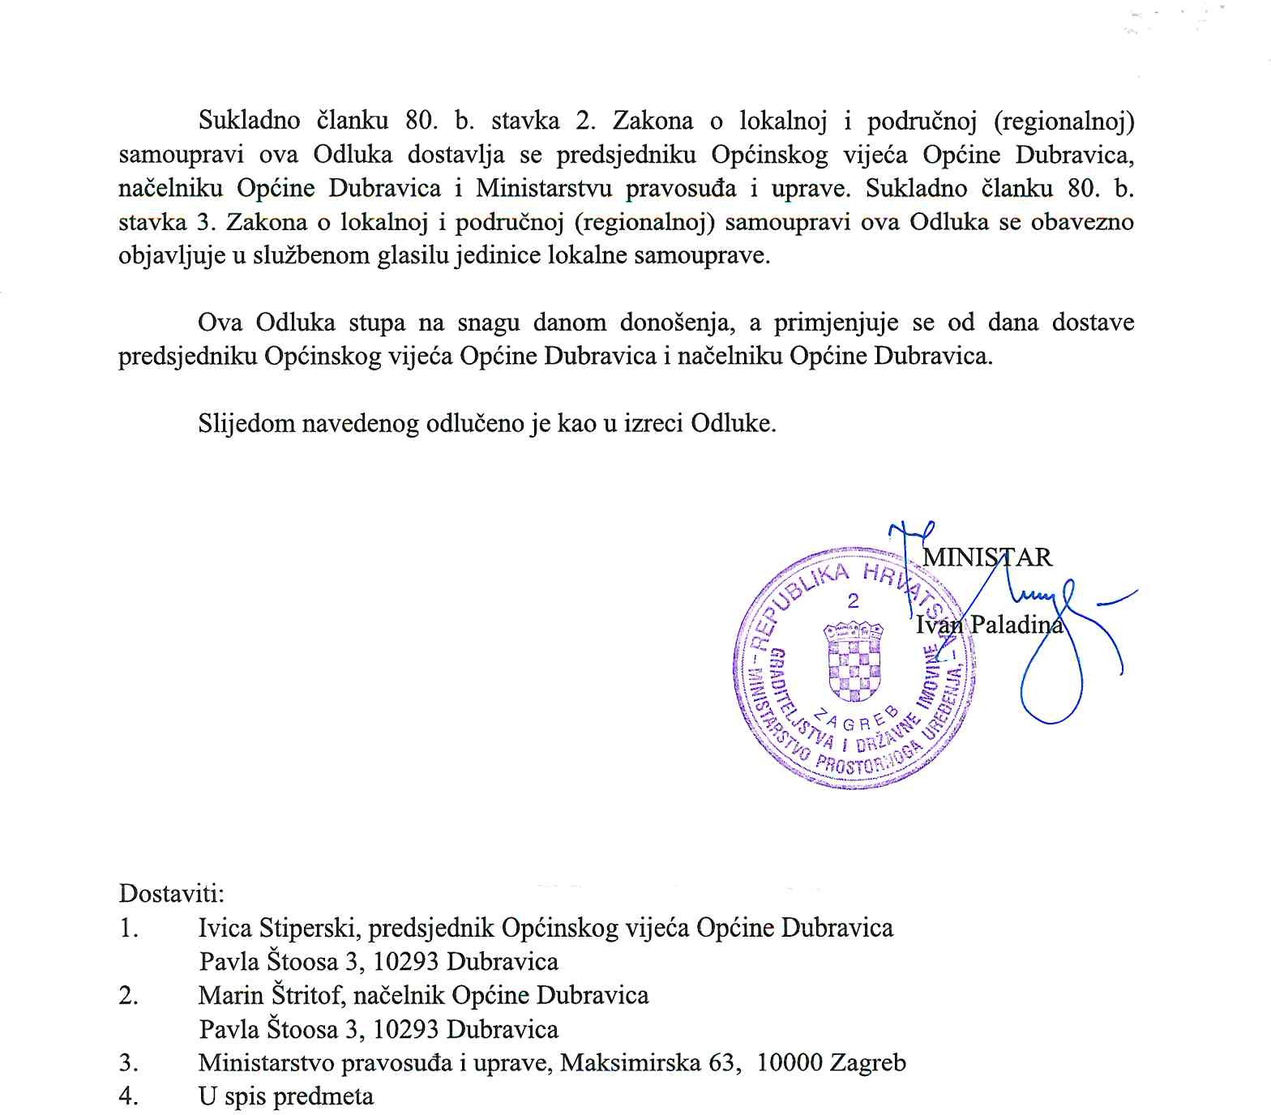

AKTI OPĆINSKOG NAČELNIKA OPĆINE DUBRAVICA
1

KLASA:400-05/22-01/14
URBROJ: 238-40-01-22-7
Dubravica, 06. lipanj 2022. godine

Naručitelj Općina Dubravica, Pavla Štoosa 3, 10293 Dubravica, na temelju članka 23. Pravilnika o provedbi postupaka jednostavne nabave (Službeni glasnik Općine Dubravica 1/2017, dalje u tekstu: Pravilnik), u postupku jednostavne nabave: Izgradnja poslovne zgrade-ambulanta-IV. faza, ev.broj nabave: 27/2022, donosi

ODLUKU O ODABIRU
Kao najpovoljnija ponuda odabrana je ponuda ponuditelja:
Levak d.o.o. za prijevoz, trgovinu i usluge, Pavla Štoosa 3, 10293 Dubravica
Cijena odabrane ponude iznosi 488.602,50 kn bez PDV-a, odnosno 610.753,13 kn sa PDV-om
Razlog odabira: najniža cijena
Broj zaprimljenih ponuda i nazivi ponuditelja:
1. Levak d.o.o. za prijevoz, trgovinu i usluge, Pavla Štoosa 3, 10293 Dubravica
Razlozi isključenja/odbijanja ponude: -
Odluka o odabiru zajedno s preslikom Zapisnika o otvaranju, pregledu i ocjeni ponuda dostavlja se bez odgode svim ponuditeljima na dokaziv način.
NAČELNIK OPĆINE DUBRAVICA
Marin Štritof
2

KLASA: 400-03/22-01/1
URBROJ: 238-40-01-22-4
Dubravica, 08. lipanj 2022. godine

Na temelju članka 28. stavka 1. Zakona o javnoj nabavi („Narodne novine“ br. 120/16), članka 38. Statuta Općine Dubravica („Službeni glasnik Općine Dubravica“ br. 01/2021), općinski načelnik Općine Dubravica donio je dana 08. lipnja 2022. godine

III. IZMJENE I DOPUNE
PLANA NABAVE ZA 2022. GODINU

Članak 1.

Ovim Planom utvrđuje se pravo i obveza Općine Dubravica za provođenje postupaka nabave propisanih Zakonom o javnoj nabavi i sukladno Pravilniku o provedbi postupaka jednostavne nabave („Službeni glasnik Općine Dubravica“ br. 1/17).

Članak 2.

U Planu nabave Općine Dubravica za 2022. godinu („Službeni glasnik Općine Dubravica“ br. 01/2022) mijenja se članak 2. i glasi:
Donose se III. izmjene i dopune Plana nabave Općine Dubravica za 2022. godinu:

Rbr | Evidencijski broj nabave | Predmet nabave | Brojčana oznaka predmeta nabave iz CPV-a | Procijenjena vrijednost nabave (u kunama) | Vrsta postupka (uključujući jednostavne nabave) | Posebni režim nabave | Predmet podijeljen na grupe | Sklapa se Ugovor/okvirni sporazum | Ugovor/okvirni sporazum se financira iz fondova EU | Planirani početak postupka | Planirano trajanje ugovora ili okvirnog sporazuma | Vrijedi od | Vrijedi do | Napomena | Status promjene
1 | 01/2022 | Reprezentacija | 15000000-8 | 20.000,00 | Postupak jednostavne nabave |  |  | Narudžbenica |  | Tijekom godine | Tijekom godine | 03.01.2022
2 | 02/2022 | Uredski materijal | 22800000-8 | 25.600,00 | Postupak jednostavne nabave |  |  | Narudžbenica |  | Tijekom godine | Tijekom godine | 03.01.2022
3 | 03/2022 | Električna energija | 09310000-5 | 290.000,00 | Otvoreni postupak |  | NE | Ugovor |  | II. kvartal | 1 godina | 06.05.2022 |  |  | Izmijenjena
 | 03/2022 | Električna energija - javna rasvjeta | 09000000-3 | 92.000,00 | Postupak jednostavne nabave |  |  | Ugovor |  | III. kvartal | 1 godina | 03.01.2022 | 06.05.2022
4 | 04/2022 | Usluge promidžbe i informiranja | 98390000-3 | 64.000,00 | Postupak jednostavne nabave |  |  | Ugovor |  | Tijekom godine | Tijekom godine | 03.01.2022
5 | 05/2022 | Intelektualne i osobne usluge | 71310000-4 | 80.000,00 | Postupak jednostavne nabave |  |  | Ugovor |  | Tijekom godine | Tijekom godine | 03.01.2022
6 | 06/2022 | Usluge odvjetnika | 79110000-8 | 24.000,00 | Postupak jednostavne nabave |  |  | Narudžbenica |  | Tijekom godine | Tijekom godine | 03.01.2022
7 | 07/2022 | Programi Libusoft | 48000000-8 | 60.000,00 | Postupak jednostavne nabave |  |  | Ugovor |  |  | Tijekom godine | 08.06.2022 |  |  | Izmijenjena
 | 07/2022 | Programi Libusoft | 48000000-8 | 48.000,00 | Postupak jednostavne nabave |  |  | Ugovor |  |  | Tijekom godine | 03.01.2022 | 08.06.2022
8 | 08/2022 | Ostale usluge | 98000000-3 | 27.200,00 | Postupak jednostavne nabave |  |  | Narudžbenica |  |  | Tijekom godine | 03.01.2022
9 | 09/2022 | Povećanje kapaciteta zgrade vrtića u Dubravici | 45214100-1 | 240.000,00 | Postupak jednostavne nabave |  |  | Ugovor |  | II. kvartal |  | 03.01.2022 | 08.06.2022 |  | Obrisana
10 | 10/2022 | Prijenosna računala | 30213100-6 | 33.600,00 | Postupak jednostavne nabave |  |  | Narudžbenica |  | III. kvartal |  | 03.01.2022
11 | 11/2022 | Proširenje javne rasvjete | 34993000-4 | 20.000,00 | Postupak jednostavne nabave |  |  | Ugovor |  | Tijekom godine |  | 03.01.2022
12 | 12/2022 | Rekonstrukcija staze na groblju - građenje | 45215400-1 | 290.400,00 | Postupak jednostavne nabave |  |  | Ugovor | DA | III. kvartal |  | 08.06.2022 |  |  | Izmijenjena
 | 12/2022 | Uređenje staza i ograde groblja | 45215400-1 | 240.800,00 | Postupak jednostavne nabave |  |  | Ugovor | DA | III. kvartal |  | 03.01.2022 | 08.06.2022
13 | 13/2022 | Rekonstrukcija šumskih prometnica-Rozganska cesta i II. Lugarska | 45233140-2 | 1.517.031,08 | Otvoreni postupak |  | NE | Ugovor | DA | III. kvartal | 1 godina | 03.01.2022
14 | 14/2022 | Trošak stručnog nadzora-Rekonstrukcija traktorskih putova | 71520000-9 | 48.803,11 | Postupak jednostavne nabave |  |  | Narudžbenica | DA | III. kvartal |  | 03.01.2022
15 | 15/2022 | Vođenje projekta "Rekonstrukcija traktorskih putova u šumske ceste u gospodarskoj jedinici Zaprešićke šume" | 72224000-1 | 30.000,00 | Postupak jednostavne nabave |  |  | Narudžbenica | DA | III. kvartal |  | 03.01.2022
16 | 16/2022 | Izgradnja grobnih mjesta i ograde | 45215400-1 | 32.800,00 | Postupak jednostavne nabave |  |  | Ugovor |  | III. kvartal |  | 08.06.2022 |  |  | Izmijenjena
 | 16/2022 | Izgradnja grobnih mjesta i ograde | 45215400-1 | 77.600,00 | Postupak jednostavne nabave |  |  | Ugovor |  | III. kvartal |  | 03.01.2022 | 08.06.2022
17 | 17/2022 | Izrada projektne dokumentacije za proširenje groblja | 71242000-6 | 24.000,00 | Postupak jednostavne nabave |  |  | Narudžbenica |  | I. kvartal |  | 03.01.2022
18 | 18/2022 | Rekonstrukcija Kumrovečke ceste izgradnjom nogostupa | 45213316-1 | 629.600,00 | Otvoreni postupak |  | NE | Ugovor |  | III. kvartal | 1 godina | 03.01.2022
19 | 19/2022 | Legalizacija nerazvrstanih cesta | 71355000-1 | 31.668,82 | Postupak jednostavne nabave |  |  | Narudžbenica |  | Tijekom godine |  | 08.06.2022 |  |  | Izmijenjena
 | 19/2022 | Legalizacija nerazvrstanih cesta | 71355000-1 | 24.000,00 | Postupak jednostavne nabave |  |  | Narudžbenica |  | Tijekom godine |  | 03.01.2022 | 08.06.2022
20 | 20/2022 | Općinske manifestacije | 79952000-2 | 56.000,00 | Postupak jednostavne nabave |  |  | Narudžbenica |  | II. kvartal |  | 08.06.2022 |  |  | Izmijenjena
 | 20/2022 | Općinske manifestacije | 79952000-2 | 24.000,00 | Postupak jednostavne nabave |  |  | Narudžbenica |  | II. kvartal |  | 03.01.2022 | 08.06.2022
21 | 21/2022 | Berba 2022. - Kak su brali naši stari | 79952000-2 | 28.800,00 | Postupak jednostavne nabave |  |  | Narudžbenica |  | III. kvartal |  | 08.06.2022 |  |  | Izmijenjena
 | 21/2022 | Berba 2022. - Kak su brali naši stari | 79952000-2 | 52.800,00 | Postupak jednostavne nabave |  |  | Narudžbenica |  | III. kvartal |  | 03.01.2022 | 08.06.2022
22 | 22/2022 | Rekonstrukcija kurije starog Župnog dvora u Rozgi - 7. faza | 45212360-7 | 244.000,00 | Postupak jednostavne nabave |  |  | Ugovor |  |  |  | 03.01.2022
23 | 23/2022 | Stara škola-Usluge tekućeg i investicijskog održavanja | 50700000-2 | 80.000,00 | Postupak jednostavne nabave |  |  | Narudžbenica |  | Tijekom godine |  | 03.01.2022 | 08.06.2022 |  | Obrisana
24 | 24/2022 | Obnova zgrade crkve Sv. Ane u Rozgi | 45454100-5 | 284.000,00 | Postupak jednostavne nabave |  |  | Ugovor |  | III. kvartal |  | 03.01.2022 | 08.06.2022 |  | Obrisana
25 | 25/2022 | Jednodnevna radionica Poduzetničke priče-Aktivni u zajednici | 80500000-9 | 27.200,00 | Postupak jednostavne nabave |  |  | Narudžbenica | DA |  |  | 03.01.2022
26 | 26/2022 | Usluga provedbe Praktične radionice-Aktivni u zajednici | 80500000-9 | 62.400,00 | Postupak jednostavne nabave |  |  | Narudžbenica | DA |  |  | 03.01.2022
27 | 27/2022 | Izgradnja poslovne zgrade-ambulanta-IV. faza | 45215100-8 | 490.000,00 | Postupak jednostavne nabave |  |  | Ugovor |  | II. kvartal | do 31.12.2022. | 23.05.2022 |  |  | Izmijenjena
 | 27/2022 | Izgradnja poslovne zgrade-ambulanta-IV. faza | 45215100-8 | 600.000,00 | Otvoreni postupak |  |  | Ugovor |  | II. kvartal | do 31.12.2022. | 03.01.2022 | 23.05.2022
28 | 28/2022 | Održavanje javnih zelenih površina | 77313000-7 | 40.000,00 | Postupak jednostavne nabave |  |  | Narudžbenica |  | Tijekom godine | Tijekom godine | 03.01.2022
29 | 29/2022 | Nabava materijala i opreme za održavanje cesta | 34921000-9 | 98.400,00 | Postupak jednostavne nabave |  |  | Narudžbenica |  | Tijekom godine | Tijekom godine | 08.06.2022 |  |  | Izmijenjena
 | 29/2022 | Nabava materijala i opreme za održavanje cesta | 34921000-9 | 64.000,00 | Postupak jednostavne nabave |  |  | Narudžbenica |  | Tijekom godine | Tijekom godine | 03.01.2022 | 08.06.2022
30 | 30/2022 | Održavanje nerazvrstanih cesta i javnih površina na kojima nije dopušten promet motornim vozilima | 45233141-9 | 96.000,00 | Postupak jednostavne nabave |  |  | Ugovor |  |  | 1 godina | 08.06.2022 |  |  | Izmijenjena
 | 30/2022 | Održavanje nerazvrstanih cesta (šodranje,grabe,kanali) | 45233141-9 | 80.000,00 | Postupak jednostavne nabave |  |  | Ugovor |  |  |  | 03.01.2022 | 08.06.2022
31 | 31/2022 | Zimsko održavanje | 90620000-9 | 24.000,00 | Postupak jednostavne nabave |  |  | Ugovor |  |  | 1 godina | 08.06.2022 |  |  | Izmijenjena
 | 31/2022 | Zimsko održavanje | 90620000-9 | 73.600,00 | Postupak jednostavne nabave |  |  | Ugovor |  |  |  | 03.01.2022 | 08.06.2022
32 | 32/2022 | Pojačano održavanje-Vinogradski put | 45233141-9 | 120.000,00 | Postupak jednostavne nabave |  |  | Ugovor |  | III. kvartal |  | 03.01.2022 | 08.06.2022 |  | Obrisana
33 | 33/2022 | Pojačano održavanje-Odvojak Zagrebačke | 45233141-9 | 56.000,00 | Postupak jednostavne nabave |  |  | Ugovor |  | III. kvartal |  | 03.01.2022 | 08.06.2022 |  | Obrisana
34 | 34/2022 | Rekonstrukcija - II. Sutlanska - radovi | 45233141-9 | 440.974,16 | Postupak jednostavne nabave |  |  | Ugovor |  | III. kvartal |  | 08.06.2022 |  |  | Izmijenjena
 | 34/2022 | Pojačano održavanje-II. Sutlanska | 45233141-9 | 400.000,00 | Postupak jednostavne nabave |  |  | Ugovor |  | III. kvartal |  | 03.01.2022 | 08.06.2022
35 | 35/2022 | Pojačano održavanje-Odvojak Otovačke-Vranaričić | 45233141-9 | 38.400,00 | Postupak jednostavne nabave |  |  | Ugovor |  | III. kvartal |  | 03.01.2022 | 08.06.2022 |  | Obrisana
36 | 36/2022 | Sanacija cijevnog propusta-Vinski put | 45231110-9 | 25.600,00 | Postupak jednostavne nabave |  |  | Ugovor |  | I. kvartal |  | 03.01.2022
37 | 37/2022 | DVD Bobovec-izmjena stolarije i izgradnja fasade | 44000000-0 | 192.000,00 | Postupak jednostavne nabave |  |  | Ugovor |  | III. kvartal |  | 08.06.2022 |  |  | Izmijenjena
 | 37/2022 | DVD Bobovec-izmjena stolarije i izgradnja fasade | 44000000-0 | 160.000,00 | Postupak jednostavne nabave |  |  | Ugovor |  | III. kvartal |  | 03.01.2022 | 08.06.2022
38 | 38/2022 | Rekonstrukcija kulturnog centra Dubravica | 45000000-7 | 3.700.340,00 | Otvoreni postupak |  |  | Ugovor | DA | IV. kvartal | 1 godina | 03.01.2022
39 | 39/2022 | Izgradnja poučne staze II. Lugarska | 45233160-8 | 280.000,00 | Postupak jednostavne nabave |  |  | Ugovor | DA | IV. kvartal |  | 03.01.2022 | 08.06.2022 |  | Obrisana
40 | 40/2022 | Usluge provedbe projekta-izgradnja poučne staze II. Lugarska | 72224000-1 | 22.400,00 | Postupak jednostavne nabave |  |  | Narudžbenica | DA | IV. kvartal |  | 03.01.2022 | 08.06.2022 |  | Obrisana
41 | 41/2022 | Usluga-Božićna rasvjeta | 50232100-1 | 24.000,00 | Postupak jednostavne nabave |  |  | Narudžbenica |  | I. kvartal i IV. kvartal |  | 03.01.2022
42 | 42/2022 | Izrada projektne dokumentacije za sportsko-rekreacijski centar Dubravica | 71242000-6 | 96.000,00 | Postupak jednostavne nabave |  |  | Narudžbenica |  | III. kvartal |  | 03.01.2022
43 | 43/2022 | Plin | 09121200-5 | 112.000,00 | Postupak jednostavne nabave |  |  |  |  | III. kvartal | 1 godina | 08.06.2022 |  |  | Dodana
44 | 44/2022 | Usluga čišćenja općinske zgrade | 90911200-8 | 23.600,00 | Postupak jednostavne nabave |  |  | Ugovor |  |  | 1 godina | 08.06.2022 |  |  | Dodana
45 | 45/2022 | Košnja trave i raslinja uz nerazvrstane ceste | 45112730-1 | 24.800,00 | Postupak jednostavne nabave |  |  | Ugovor |  |  | 1 godina | 08.06.2022 |  |  | Dodana
46 | 46/2022 | Održavanje groblja | 45112714-3 | 36.000,00 | Postupak jednostavne nabave |  |  | Ugovor |  |  | 1 godina | 08.06.2022 |  |  | Dodana

Članak 3.
Ove III. izmjene i dopune Plana nabave za 2022. godinu primjenjuju se od dana donošenja, a objaviti će se u „Službenom glasniku Općine Dubravica“, na internetskoj stranici Općine Dubravica – www.dubravica.hr te u EOJN RH.
NAČELNIK OPĆINE DUBRAVICA
Marin Štritof
3

KLASA: 400-05/22-01/13
URBROJ: 238-40-01-22-13
Dubravica, 14. lipanj 2022. godine

Naručitelj Općina Dubravica, Pavla Štoosa 3, 10293 Dubravica na temelju članka 302. Zakona o javnoj nabavi (NN 120/16) u otvorenom postupku javne nabave Električna energija, procijenjene vrijednosti nabave u iznosu od 290.000,00 kn bez PDV-a, broj objave iz EOJN RH 2022/S 0F2-0019396 donosi

ODLUKU O ODABIRU

Naziv ponuditelja čija je ponuda odabrana za sklapanje ugovora o javnoj nabavi:

HEP - Opskrba d.o.o.
Ulica grada Vukovara 37
10000 Zagreb
Hrvatska

Cijena ponude (kn bez PDV-a): 182.801,65 kn
Ukupna cijena ponude (uključuje PDV): 206.565,86 kn

Razlozi odabira, obilježja i prednosti odabrane ponude:

Za odabranog ponuditelja ne postoje osnove za isključenje, ponuditelj je dokazao svoju sposobnost i druge uvjete propisane dokumentacijom o nabavi, te je njegova ponuda ekonomski najpovoljnija sukladno propisanim kriterijima za odabir ponude.

Razlozi isključenja ponuditelja:
Nije isključen ni jedan ponuditelj.

Razlozi za odbijanje ponude:
Nije odbijen ni jedan ponuditelj.

Rok mirovanja:
Sukladno članku 306. Zakona o javnoj nabavi (NN 120/16) rok mirovanja se ne primjenjuje jer je u postupku javne nabave sudjelovao samo jedan ponuditelj čija je ponuda ujedno i odabrana.

Uputa o pravnom lijeku:
Žalba se izjavljuje Državnoj komisiji za kontrolu postupaka javne nabave, Koturaška cesta 43/IV, 10000 Zagreb, u pisanom obliku.

Žalba se dostavlja neposredno, putem ovlaštenog davatelja poštanskih usluga ili elektroničkim sredstvima komunikacije putem međusobno povezanih informacijskih sustava Državne komisije i EOJN RH (putem sustava e-žalba)

Žalitelj je obvezan primjerak žalbe dostaviti naručitelju u roku za žalbu.

Kad je žalba upućena putem ovlaštenog davatelja poštanskih usluga, dan predaje ovlaštenom davatelju poštanskih usluga smatra se danom predaje Državnoj komisiji, odnosno naručitelju. Kada je žalba dostavljena elektroničkim sredstvima komunikacije putem sustava e-Žalba smatra se da je dostava Državnoj komisiji, odnosno stranci žalbenog postupka obavljena na dan kada je žalba zaprimljena na poslužitelju EOJN RH.

Žalba koja nije dostavljena naručitelju u roku žalbe smatra se nepravodobnom.

Žalba se izjavljuje u roku od deset dana, i to od dana primitka odluke o odabiru ili poništenju, u odnosu na postupak pregleda, ocjene i odabira ponuda.

Rok za žalbu u slučaju sklapanja izmjene ugovora tijekom njegova trajanja iz članaka 316. i 317. Zakona o javnoj nabavi iznosi 10 dana od objave obavijesti o izmjeni u odnosu na slučajeve i okolnosti koje opravdavaju izmjenu ugovora.

Žalitelj koji se propustio izjaviti žalbu u određenoj fazi otvorenog postupka javne nabave sukladno odredbi članka 406. stavak 1. Zakona o javnoj nabavi nema pravo na žalbu u kasnijoj fazi postupka za prethodnu fazu.

Žalba obvezno sadržava podatke navedene u članku 420., stavku 1. ZJN 2016.
NAČELNIK OPĆINE DUBRAVICA
Marin Štritof

4

KLASA: 121-01/22-01/1
URBROJ: 238-40-01-22-1
Dubravica, 21. lipnja 2022. godine

Na temelju članka 38. Statuta Općine Dubravica („Službeni glasnik Općine Dubravica“ br. 01/2021), članka 25. Pravilnika o radu i unutarnjem redu Jedinstvenog upravnog odjela Općine Dubravica („Službeni glasnik Općine Dubravica“ br. 04/2019, 07/2019, 02/2021) općinski načelnik Općine Dubravica donosi

ODLUKU
o isplati regresa službenicima Jedinstvenog upravnog odjela
Općine Dubravica u 2022. godini

Članak 1.
Ovom se Odlukom odobrava isplata regresa službenicima Jedinstvenog upravnog odjela Općine Dubravica za korištenje godišnjeg odmora u 2022. godini u iznosu od 1.250,00 kuna.
Isplata regresa iz prethodnog stavka ovog članka izvršiti će se sljedećim službenicima:
- Silvana Kostanjšek, pročelnica
- Dragica Stiperski, voditeljica računovodstva
- Martina Čukman, viša referentica.

Članak 2.
Sredstva za isplatu regresa iz članka 1. ove Odluke osigurana su u Proračunu Općine Dubravica za 2022. godinu na broju konta 3121 – Regres za godišnji odmor.

Članak 3.
Ova Odluka stupa na snagu danom donošenja, a objavit će se u „Službenom glasniku Općine Dubravica“.

NAČELNIK
Marin Štritof
5

KLASA: 024-07/22-01/8
URBROJ: 238-40-01-22-1
Dubravica, 30. lipnja 2022. godine

Na temelju članka 38. Statuta Općine Dubravica („Službeni glasnik Općine Dubravica“ br. 01/2021) Općinski načelnik Općine Dubravica donosi

ODLUKU
o sufinanciranju škole plivanja za učenike 3.c razreda PŠ Dubravica

Članak 1.

Ovom Odlukom sufinancira se škola plivanja za 11. učenika 3.c razreda PŠ Dubravica.

Škola plivanja sufinancirati će se u iznosu od 8.220,20 kuna.

Članak 2.
Sredstva za sufinanciranje škole plivanja iz čl. 1 ove Odluke odobravaju se iz proračunske pozicije R046, broj konta 3299 – Škola plivanja.

Članak 3.
Ova Odluka stupa na snagu danom donošenja, a objavit će se u „Službenom glasniku Općine Dubravica“.
NAČELNIK OPĆINE DUBRAVICA
Marin Štritof
6

KLASA: 024-07/22-01/9
URBROJ: 238-40-01-22-1
Dubravica, 01. kolovoz 2022. godine
Na temelju članka 38. Statuta Općine Dubravica („Službeni glasnik Općine Dubravica“ broj 01/2021) općinski načelnik Općine Dubravica dana 01. kolovoza 2022. godine donosi
ODLUKU
o dodjeli financijske pomoći crkvi Sv. Ane u Rozgi u 2022. godini

Članak 1.
Ovom Odlukom odobrava se financijska pomoć u iznosu od 10.000,00 kuna za podmirenje režijskih troškova u crkvi Sv. Ane u Rozgi te troškove redovnog održavanja crkvenih objekata Župe Sv. Ane u Rozgi, nastalih u 2022. godini.
Članak 2.
Pomoć iz članka 1. ove Odluke doznačiti će se Župnom uredu crkve Sv. Ane u Rozgi.
Župni ured crkve Sv. Ane u Rozgi dužan je podnijeti izvješće o namjenski utrošenim sredstvima iz čl. 1. ove Odluke najkasnije do 31.01.2023. godine.
Članak 3.
Sredstva za isplatu financijske pomoći iz članka 1. ove Odluke odobravaju se sa proračunske skupine konta 3811 – Donacija za Crkvu.
Članak 4.
Ova Odluka stupa na snagu danom donošenja, a objaviti će se u „Službenom glasniku Općine Dubravica“.
NAČELNIK OPĆINE DUBRAVICA
Marin Štritof
7

KLASA: 602-01/22-01/4
URBROJ: 238-40-01-22-1
Dubravica, 16. kolovoz 2022. godine

Na temelju članka 38. Statuta Općine Dubravica („Službeni glasnik Općine Dubravica“ br. 01/2021) Općinski načelnik Općine Dubravica donio je

ODLUKU
o dodjeli besplatnih prijenosnih računala učenicima 5. c razreda
Područne škole Pavla Štoosa u Dubravici

Članak 1.

Ovom Odlukom odobrava se dodjela besplatnih prijenosnih računala učenicima 5.c razreda Područne škole Pavla Štoosa u Dubravici.

Za nabavu prijenosnih računala provesti će se postupak jednostavne nabave.

Članak 2.
Sredstva za nabavu prijenosnih računala odobravaju se iz proračunske pozicije R287 i R287A-Prijenosna računala.

Članak 3.
Ova Odluka stupa na snagu danom donošenja, a objavit će se u „Službenom glasniku Općine Dubravica“.
NAČELNIK OPĆINE DUBRAVICA
Marin Štritof

8

KLASA: 602-01/22-01/5
URBROJ: 238-40-01-22-1
Dubravica, 16. kolovoz 2022. godine

Na temelju članka 38. Statuta Općine Dubravica („Službeni glasnik Općine Dubravica“ br. 01/2021) Općinski načelnik Općine Dubravica donosi

ODLUKU
o sufinanciranju nabave školskih papuča/školskih tenisica svim učenicima Područne škole Pavla Štoosa u Dubravici

Članak 1.

Ovom Odlukom odobrava se sufinanciranje nabave školskih papuča/školskih tenisica svim učenicima Područne škole Pavla Štoosa u Dubravici.

Sufinanciranje nabave u iznosu od 100,00 kuna po učeniku izvršiti će se isplatom gotovog novca osobno roditelju učenika uz predočenje računa o kupnji školskih papuča/školskih tenisica.

Račun o kupnji školskih papuča/školskih tenisica ne smije biti stariji od 3 mjeseca računajući od dana početka izvršenja isplate iznosa sufinanciranja.

Izvršenje isplate iznosa sufinanciranja započinje od 05.09.2022. godine u sjedištu Općine Dubravica, Pavla Štoosa 3, radnim radom od 08:00 do 15:00 sati te završava sa danom 30.09.2022. godine.

Članak 2.
Sredstva za nabavu školskih papuča/školskih tenisica iz čl. 1 ove Odluke odobravaju se iz proračunske pozicije R286-Ostale naknade u naravi.

Članak 3.
Ova Odluka stupa na snagu danom donošenja, a objavit će se u „Službenom glasniku Općine Dubravica“.
NAČELNIK OPĆINE DUBRAVICA
Marin Štritof

9

KLASA: 400-03/22-01/1
URBROJ: 238-40-01-22-5
Dubravica, 19. kolovoz 2022. godine

Na temelju članka 28. stavka 1. Zakona o javnoj nabavi („Narodne novine“ br. 120/16), članka 38. Statuta Općine Dubravica („Službeni glasnik Općine Dubravica“ br. 01/2021), općinski načelnik Općine Dubravica donio je dana 19. kolovoza 2022. godine

IV. IZMJENE I DOPUNE
PLANA NABAVE ZA 2022. GODINU

Članak 1.

Ovim Planom utvrđuje se pravo i obveza Općine Dubravica za provođenje postupaka nabave propisanih Zakonom o javnoj nabavi i sukladno Pravilniku o provedbi postupaka jednostavne nabave („Službeni glasnik Općine Dubravica“ br. 1/17).

Članak 2.
U Planu nabave Općine Dubravica za 2022. godinu („Službeni glasnik Općine Dubravica“ br. 01/2022) mijenja se članak 2. i glasi:
Donose se IV. izmjene i dopune Plana nabave Općine Dubravica za 2022. godinu:

Rbr | Evidencijski broj nabave | Predmet nabave | Brojčana oznaka predmeta nabave iz CPV-a | Procijenjena vrijednost nabave (u kunama) | Vrsta postupka (uključujući jednostavne nabave) | Posebni režim nabave | Predmet podijeljen na grupe | Sklapa se Ugovor/okvirni sporazum | Ugovor/okvirni sporazum se financira iz fondova EU | Planirani početak postupka | Planirano trajanje ugovora ili okvirnog sporazuma | Vrijedi od | Vrijedi do | Napomena | Status promjene
1 | 01/2022 | Reprezentacija | 15000000-8 | 20.000,00 | Postupak jednostavne nabave |  |  | Narudžbenica |  | Tijekom godine | Tijekom godine | 03.01.2022
2 | 02/2022 | Uredski materijal | 22800000-8 | 25.600,00 | Postupak jednostavne nabave |  |  | Narudžbenica |  | Tijekom godine | Tijekom godine | 03.01.2022
3 | 03/2022 | Električna energija | 09310000-5 | 290.000,00 | Otvoreni postupak |  | NE | Ugovor |  | II. kvartal | 1 godina | 06.05.2022 |  |  | Izmijenjena
 | 03/2022 | Električna energija - javna rasvjeta | 09000000-3 | 92.000,00 | Postupak jednostavne nabave |  |  | Ugovor |  | III. kvartal | 1 godina | 03.01.2022 | 06.05.2022
4 | 04/2022 | Usluge promidžbe i informiranja | 98390000-3 | 64.000,00 | Postupak jednostavne nabave |  |  | Ugovor |  | Tijekom godine | Tijekom godine | 03.01.2022
5 | 05/2022 | Intelektualne i osobne usluge | 71310000-4 | 80.000,00 | Postupak jednostavne nabave |  |  | Ugovor |  | Tijekom godine | Tijekom godine | 03.01.2022
6 | 06/2022 | Usluge odvjetnika | 79110000-8 | 24.000,00 | Postupak jednostavne nabave |  |  | Narudžbenica |  | Tijekom godine | Tijekom godine | 03.01.2022
7 | 07/2022 | Programi Libusoft | 48000000-8 | 60.000,00 | Postupak jednostavne nabave |  |  | Ugovor |  |  | Tijekom godine | 08.06.2022 |  |  | Izmijenjena
 | 07/2022 | Programi Libusoft | 48000000-8 | 48.000,00 | Postupak jednostavne nabave |  |  | Ugovor |  |  | Tijekom godine | 03.01.2022 | 08.06.2022
8 | 08/2022 | Ostale usluge | 98000000-3 | 27.200,00 | Postupak jednostavne nabave |  |  | Narudžbenica |  |  | Tijekom godine | 03.01.2022
9 | 09/2022 | Povećanje kapaciteta zgrade vrtića u Dubravici | 45214100-1 | 240.000,00 | Postupak jednostavne nabave |  |  | Ugovor |  | II. kvartal |  | 03.01.2022 | 08.06.2022 |  | Obrisana
10 | 10/2022 | Prijenosna računala | 30213100-6 | 33.600,00 | Postupak jednostavne nabave |  |  | Narudžbenica |  | III. kvartal |  | 03.01.2022
11 | 11/2022 | Proširenje javne rasvjete | 34993000-4 | 20.000,00 | Postupak jednostavne nabave |  |  | Ugovor |  | Tijekom godine |  | 03.01.2022
12 | 12/2022 | Rekonstrukcija staze na groblju - građenje | 45215400-1 | 290.400,00 | Postupak jednostavne nabave |  |  | Ugovor | DA | III. kvartal |  | 08.06.2022 |  |  | Izmijenjena
 | 12/2022 | Uređenje staza i ograde groblja | 45215400-1 | 240.800,00 | Postupak jednostavne nabave |  |  | Ugovor | DA | III. kvartal |  | 03.01.2022 | 08.06.2022
13 | 13/2022 | Rekonstrukcija šumskih prometnica-Rozganska cesta i II. Lugarska | 45233140-2 | 1.517.031,08 | Otvoreni postupak |  | NE | Ugovor | DA | III. kvartal | 1 godina | 03.01.2022
14 | 14/2022 | Trošak stručnog nadzora-Rekonstrukcija traktorskih putova | 71520000-9 | 48.803,11 | Postupak jednostavne nabave |  |  | Narudžbenica | DA | III. kvartal |  | 03.01.2022
15 | 15/2022 | Vođenje projekta "Rekonstrukcija traktorskih putova u šumske ceste u gospodarskoj jedinici Zaprešićke šume" | 72224000-1 | 30.000,00 | Postupak jednostavne nabave |  |  | Narudžbenica | DA | III. kvartal |  | 03.01.2022
16 | 16/2022 | Izgradnja grobnih mjesta i ograde | 45215400-1 | 32.800,00 | Postupak jednostavne nabave |  |  | Ugovor |  | III. kvartal |  | 08.06.2022 |  |  | Izmijenjena
 | 16/2022 | Izgradnja grobnih mjesta i ograde | 45215400-1 | 77.600,00 | Postupak jednostavne nabave |  |  | Ugovor |  | III. kvartal |  | 03.01.2022 | 08.06.2022
17 | 17/2022 | Izrada projektne dokumentacije za proširenje groblja | 71242000-6 | 24.000,00 | Postupak jednostavne nabave |  |  | Narudžbenica |  | I. kvartal |  | 03.01.2022
18 | 18/2022 | Rekonstrukcija Kumrovečke ceste izgradnjom nogostupa | 45213316-1 | 629.600,00 | Otvoreni postupak |  | NE | Ugovor |  | III. kvartal | 1 godina | 03.01.2022
19 | 19/2022 | Legalizacija nerazvrstanih cesta | 71355000-1 | 31.668,82 | Postupak jednostavne nabave |  |  | Narudžbenica |  | Tijekom godine |  | 08.06.2022 |  |  | Izmijenjena
 | 19/2022 | Legalizacija nerazvrstanih cesta | 71355000-1 | 24.000,00 | Postupak jednostavne nabave |  |  | Narudžbenica |  | Tijekom godine |  | 03.01.2022 | 08.06.2022
20 | 20/2022 | Općinske manifestacije | 79952000-2 | 56.000,00 | Postupak jednostavne nabave |  |  | Narudžbenica |  | II. kvartal |  | 08.06.2022 |  |  | Izmijenjena
 | 20/2022 | Općinske manifestacije | 79952000-2 | 24.000,00 | Postupak jednostavne nabave |  |  | Narudžbenica |  | II. kvartal |  | 03.01.2022 | 08.06.2022
21 | 21/2022 | Berba 2022. - Kak su brali naši stari | 79952000-2 | 28.800,00 | Postupak jednostavne nabave |  |  | Narudžbenica |  | III. kvartal |  | 08.06.2022 |  |  | Izmijenjena
 | 21/2022 | Berba 2022. - Kak su brali naši stari | 79952000-2 | 52.800,00 | Postupak jednostavne nabave |  |  | Narudžbenica |  | III. kvartal |  | 03.01.2022 | 08.06.2022
22 | 22/2022 | Rekonstrukcija kurije starog Župnog dvora u Rozgi - 7. faza | 45212360-7 | 244.000,00 | Postupak jednostavne nabave |  |  | Ugovor |  |  |  | 03.01.2022
23 | 23/2022 | Stara škola-Usluge tekućeg i investicijskog održavanja | 50700000-2 | 80.000,00 | Postupak jednostavne nabave |  |  | Narudžbenica |  | Tijekom godine |  | 03.01.2022 | 08.06.2022 |  | Obrisana
24 | 24/2022 | Obnova zgrade crkve Sv. Ane u Rozgi | 45454100-5 | 284.000,00 | Postupak jednostavne nabave |  |  | Ugovor |  | III. kvartal |  | 03.01.2022 | 08.06.2022 |  | Obrisana
25 | 25/2022 | Jednodnevna radionica Poduzetničke priče-Aktivni u zajednici | 80500000-9 | 27.200,00 | Postupak jednostavne nabave |  |  | Narudžbenica | DA |  |  | 03.01.2022
26 | 26/2022 | Usluga provedbe Praktične radionice-Aktivni u zajednici | 80500000-9 | 62.400,00 | Postupak jednostavne nabave |  |  | Narudžbenica | DA |  |  | 03.01.2022
27 | 27/2022 | Izgradnja poslovne zgrade-ambulanta-IV. faza | 45215100-8 | 490.000,00 | Postupak jednostavne nabave |  |  | Ugovor |  | II. kvartal | do 31.12.2022. | 23.05.2022 |  |  | Izmijenjena
 | 27/2022 | Izgradnja poslovne zgrade-ambulanta-IV. faza | 45215100-8 | 600.000,00 | Otvoreni postupak |  |  | Ugovor |  | II. kvartal | do 31.12.2022. | 03.01.2022 | 23.05.2022
28 | 28/2022 | Održavanje javnih zelenih površina | 77313000-7 | 40.000,00 | Postupak jednostavne nabave |  |  | Narudžbenica |  | Tijekom godine | Tijekom godine | 03.01.2022
29 | 29/2022 | Nabava materijala i opreme za održavanje cesta | 34921000-9 | 98.400,00 | Postupak jednostavne nabave |  |  | Narudžbenica |  | Tijekom godine | Tijekom godine | 08.06.2022 |  |  | Izmijenjena
 | 29/2022 | Nabava materijala i opreme za održavanje cesta | 34921000-9 | 64.000,00 | Postupak jednostavne nabave |  |  | Narudžbenica |  | Tijekom godine | Tijekom godine | 03.01.2022 | 08.06.2022
30 | 30/2022 | Održavanje nerazvrstanih cesta i javnih površina na kojima nije dopušten promet motornim vozilima | 45233141-9 | 96.000,00 | Postupak jednostavne nabave |  |  | Ugovor |  |  | 1 godina | 08.06.2022 |  |  | Izmijenjena
 | 30/2022 | Održavanje nerazvrstanih cesta (šodranje,grabe,kanali) | 45233141-9 | 80.000,00 | Postupak jednostavne nabave |  |  | Ugovor |  |  |  | 03.01.2022 | 08.06.2022
31 | 31/2022 | Zimsko održavanje | 90620000-9 | 24.000,00 | Postupak jednostavne nabave |  |  | Ugovor |  |  | 1 godina | 08.06.2022 |  |  | Izmijenjena
 | 31/2022 | Zimsko održavanje | 90620000-9 | 73.600,00 | Postupak jednostavne nabave |  |  | Ugovor |  |  |  | 03.01.2022 | 08.06.2022
32 | 32/2022 | Pojačano održavanje-Vinogradski put | 45233141-9 | 120.000,00 | Postupak jednostavne nabave |  |  | Ugovor |  | III. kvartal |  | 03.01.2022 | 08.06.2022 |  | Obrisana
33 | 33/2022 | Pojačano održavanje-Odvojak Zagrebačke | 45233141-9 | 56.000,00 | Postupak jednostavne nabave |  |  | Ugovor |  | III. kvartal |  | 03.01.2022 | 08.06.2022 |  | Obrisana
34 | 34/2022 | Rekonstrukcija - II. Sutlanska - radovi | 45233141-9 | 440.974,16 | Postupak jednostavne nabave |  |  | Ugovor |  | III. kvartal |  | 08.06.2022 |  |  | Izmijenjena
 | 34/2022 | Pojačano održavanje-II. Sutlanska | 45233141-9 | 400.000,00 | Postupak jednostavne nabave |  |  | Ugovor |  | III. kvartal |  | 03.01.2022 | 08.06.2022
35 | 35/2022 | Pojačano održavanje-Odvojak Otovačke-Vranaričić | 45233141-9 | 38.400,00 | Postupak jednostavne nabave |  |  | Ugovor |  | III. kvartal |  | 03.01.2022 | 08.06.2022 |  | Obrisana
36 | 36/2022 | Sanacija cijevnog propusta-Vinski put | 45231110-9 | 25.600,00 | Postupak jednostavne nabave |  |  | Ugovor |  | I. kvartal |  | 03.01.2022
37 | 37/2022 | DVD Bobovec-izmjena stolarije i izgradnja fasade | 44000000-0 | 192.000,00 | Postupak jednostavne nabave |  |  | Ugovor |  | III. kvartal |  | 08.06.2022 |  |  | Izmijenjena
 | 37/2022 | DVD Bobovec-izmjena stolarije i izgradnja fasade | 44000000-0 | 160.000,00 | Postupak jednostavne nabave |  |  | Ugovor |  | III. kvartal |  | 03.01.2022 | 08.06.2022
38 | 38/2022 | Rekonstrukcija kulturnog centra Dubravica | 45000000-7 | 3.700.340,00 | Otvoreni postupak |  |  | Ugovor | DA | IV. kvartal | 1 godina | 03.01.2022
39 | 39/2022 | Izgradnja poučne staze II. Lugarska | 45233160-8 | 280.000,00 | Postupak jednostavne nabave |  |  | Ugovor | DA | IV. kvartal |  | 03.01.2022 | 08.06.2022 |  | Obrisana
40 | 40/2022 | Usluge provedbe projekta-izgradnja poučne staze II. Lugarska | 72224000-1 | 22.400,00 | Postupak jednostavne nabave |  |  | Narudžbenica | DA | IV. kvartal |  | 03.01.2022 | 08.06.2022 |  | Obrisana
41 | 41/2022 | Usluga-Božićna rasvjeta | 50232100-1 | 24.000,00 | Postupak jednostavne nabave |  |  | Narudžbenica |  | I. kvartal i IV. kvartal |  | 03.01.2022
42 | 42/2022 | Izrada projektne dokumentacije za sportsko-rekreacijski centar Dubravica | 71242000-6 | 96.000,00 | Postupak jednostavne nabave |  |  | Narudžbenica |  | III. kvartal |  | 03.01.2022
43 | 43/2022 | Plin | 09121200-5 | 112.000,00 | Postupak jednostavne nabave |  |  |  |  | III. kvartal | 1 godina | 08.06.2022 |  |  | Dodana
44 | 44/2022 | Usluga čišćenja općinske zgrade | 90911200-8 | 23.600,00 | Postupak jednostavne nabave |  |  | Ugovor |  |  | 1 godina | 08.06.2022 |  |  | Dodana
45 | 45/2022 | Košnja trave i raslinja uz nerazvrstane ceste | 45112730-1 | 24.800,00 | Postupak jednostavne nabave |  |  | Ugovor |  |  | 1 godina | 08.06.2022 |  |  | Dodana
46 | 46/2022 | Održavanje groblja | 45112714-3 | 36.000,00 | Postupak jednostavne nabave |  |  | Ugovor |  |  | 1 godina | 08.06.2022 |  |  | Dodana
47 | 47/2022 | Usluga tehničke pomoći u provedbi projekta "Sanacija nestabilnog pokosa na lokaciji dijela Kumrovečke ceste prije kućnog broja 188" te priprema i provedba postupaka nabave | 79411000-8 | 65.000,00 | Postupak jednostavne nabave |  | NE | Ugovor | DA | III. kvartal | 9 mjeseci | 19.08.2022 |  |  | Dodana
48 | 48/2022 | Usluga izrade projektno tehničke dokumentacije za "Sanaciju nestabilnog pokosa na lokaciji dijela Kumrovečke ceste prije kućnog broja 188" | 71320000-7 | 109.800,00 | Postupak jednostavne nabave |  | NE | Ugovor | DA | III. kvartal | 8 mjeseci | 19.08.2022 |  |  | Dodana
49 | 49/2022 | Izvođenje radova na "Sanaciji nestabilnog pokosa na lokaciji dijela Kumrovečke ceste prije kućnog broja 188 (kč.br. 1943/1 i 1943/12 k.o. Dubravica)" | 45233120-6 | 800.000,00 | Otvoreni postupak |  | NE | Ugovor | DA | IV. kvartal | 5 mjeseci | 19.08.2022 |  |  | Dodana
50 | 50/2022 | Usluga stručnog nadzora nad "Sanacijom nestabilnog pokosa na lokaciji dijela Kumrovečke ceste prije kućnog broja 188" | 71247000-1 | 35.000,00 | Postupak jednostavne nabave |  | NE | Ugovor | DA | IV. kvartal | 5 mjeseci | 19.08.2022 |  |  | Dodana

Članak 3.
Ove IV. izmjene i dopune Plana nabave za 2022. godinu primjenjuju se od dana donošenja, a objaviti će se u „Službenom glasniku Općine Dubravica“, na internetskoj stranici Općine Dubravica – www.dubravica.hr te u EOJN RH.
NAČELNIK OPĆINE DUBRAVICA
Marin Štritof

10

KLASA: 400-05/22-01/17
URBROJ: 238-40-01-22-1
Dubravica, 26. kolovoz 2022. godine

Na temelju članka 38. Statuta Općine Dubravica (Službeni glasnik Općine Dubravica broj 01/2021) i članka 9. Pravilnika o provedbi postupaka jednostavne nabave (Službeni glasnik Općine Dubravica broj 1/2017) načelnik Općine Dubravica donosi

ODLUKU O POČETKU POSTUPKA JEDNOSTAVNE NABAVE
Naziv predmeta nabave: Rekonstrukcija staze na groblju
Procijenjena vrijednost nabave: 290.400,00 kn bez PDV-a
Evidencijski broj nabave: 12/2022
Način provedbe postupka nabave: Objava Poziva na dostavu ponuda na Portalu ponuda, u skladu s Uputom za prikupljanje ponuda i provedbu postupaka jednostavne nabave izdanom od Agencije za plaćanja u poljoprivredi, ribarstvu i ruralnom razvoju.
Članovima Povjerenstva za provedbu postupka jednostavne nabave imenuju se:
1. Silvana Kostanjšek
2. Ivica Stiperski
3. Senka Vranić
Obaveze i ovlasti članova povjerenstva za provedbu postupka jednostavne nabave:
- priprema postupka jednostavne nabave: definiranje uvjeta vezanih za predmet nabave, kriterija za odabir ponuda, potrebnog sadržaja Poziva na dostavu ponuda, tehničkih specifikacija, ponudbenog troškovnika i ostalih dokumenata vezanih za predmetnu nabavu
- provedba postupka jednostavne nabave: objava poziva za dostavu ponuda, otvaranje pristiglih ponuda, sastavljanje zapisnika o otvaranju, pregledu i ocjeni ponuda, prijedlog za donošenje Odluke o odabiru ili Odluke o poništenju.

_______________________
Odgovorna osoba naručitelja
(pečat i potpis)

Dostaviti:
1. Članovima Povjerenstva za provedbu postupka jednostavne nabave
2. Pismohrana, ovdje

11

KLASA: 024-07/22-01/10
URBROJ: 238-40-01-22-1
Dubravica, 29. kolovoza 2022. godine

Na temelju članka 38. Statuta Općine Dubravica („Službeni glasnik Općine Dubravica“ br. 01/2021) Općinski načelnik Općine Dubravica donosi

ODLUKU
o isplati jednokratne novčane potpore za novorođeno dijete

Članak 1.

Ovom Odlukom odobrava se isplata jednokratne novčane potpore u iznosu od 2.000,00 kn za novorođeno dijete NOELA HASIĆA iz Bobovca Rozganskog, Odvojak Zagrebačke ulice 30/A.

Članak 2.
Sredstva za isplatu jednokratne novčane potpore iz čl. 1 ove Odluke odobravaju se iz proračunske pozicije R081, broj konta 3811 – Pomoć za rođenje djeteta.

Članak 3.
Obrazloženje za isplatu jednokratne novčane potpore iz članka 1. ove Odluke sastavni je dio ove Odluke i neće se javno objaviti.

Članak 4.
Ova Odluka stupa na snagu danom donošenja, a objavit će se u „Službenom glasniku Općine Dubravica“.
NAČELNIK OPĆINE DUBRAVICA
Marin Štritof

